EXTENSÃO UNIVERSITÁRIA, EDUCAÇÃO AMBIENTAL E LUDICIDADE NA PRESERVAÇÃO DE ANIMAIS SILVESTRES
UNIVERSITARY EXTENSION, ENVIRONMENTAL EDUCATION AND PLAY ACTIVITIES IN PRESERVATION OF WILD FAUNA

Greici Maia Behling
Camila Alvez Islas

O NURFS/CETAS-UFPEL realiza atendimento e destinação de animais silvestres oriundos de ações de fiscalização ambiental ou entrega voluntária, além de atividades de ensino, pesquisa e extensão. A extensão universitária deve garantir a aprendizagem recíproca da comunidade acadêmica e da sociedade e estimular a comunidade universitária à realização de ações sociais, políticas e profissionais. Assim, o Programa de Educação Ambiental do NURFS/CETAS realiza atividades de sensibilização e formação de consciência crítica dos indivíduos com relação à preservação da fauna silvestre. O objetivo deste trabalho é descrever duas das experiências desenvolvidas: a elaboração de um jogo de tabuleiro e a apresentação de um teatro de fantoches sobre animais silvestres/cativeiro ilegal buscando, pela ludicidade, despertar a preocupação em preservar a fauna silvestre. Conclui-se que atividades lúdicas podem ser usadas, desde que acompanhadas de ações educativas paralelas, na busca pela conscientização para o combate ao tráfico e cativeiro ilegal de animais silvestres.
Palavras chave: Animais silvestres, educação ambiental, atividades lúdicas.

NURFS/CETAS-UFPEL performs service and disposal of wild animals originating from environmental inspection actions or voluntary surrender, in addition to teaching, research and extension. University extension should ensure mutual learning of the academic community and society and encourage the university community to carry out social, political and professional actions. Thus, the Environmental Education Program of NURFS/CETAS conducts awareness and training of critical awareness of individuals to the preservation of wildlife. The objective of this paper is to describe two of the experiments developed: the development of a board game and the presentation of a puppet show about wild animals/illegal captivity searching, through play, arouse concern to preserve wildlife. It is concluded that recreational activities may be used, provided they are accompanied by parallel educational activities, in pursuit of awareness for combat trafficking and illegal captivity of wild animals.
Keywords: Wild animals, environmental education, play activities.

Introdução

A fauna silvestre sempre foi um importante elemento cultural das diversas tribos indígenas brasileiras. As mais variadas espécies eram utilizadas para a alimentação, ornamentação, vestuário e inclusive como xerimbabo, isto é, animais silvestres domesticados e mantidos para estimação (RENCTAS, 2001).
Com a colonização, teve início a exploração de recursos naturais e, consequentemente da fauna silvestre brasileira, tornando-se comum levar animais desconhecidos para a Europa. Possuir animais silvestres era símbolo de status e riqueza perante a sociedade e, além disso, se tratava de uma atividade lucrativa. A comercialização da fauna silvestre ocidental para a Europa se sistematizou no final do século XIX, o que, a partir de então, iniciou o processo de extermínio de várias espécies de animais brasileiros para atender ao mercado estrangeiro (RENCTAS, 2001).
Atualmente, o comércio ilegal de vida silvestre movimenta de 10 a 20 bilhões de dólares por ano (WEBSTER, 1997), sendo a terceira atividade ilícita mais lucrativa do mundo. O Brasil participa com cerca de 5% a 15% do total mundial (ROCHA, 1995; LOPES, 2000 apud RENCTAS, 2001), sendo que a maioria dos animais silvestres comercializados ilegalmente é proveniente do Norte, Nordeste e Centro-Oeste, e escoada para o Sul e Sudeste, por rodovias federais (RENCTAS, 2001).
O comércio de animais silvestres capturados na natureza sempre foi uma atividade deletéria para a fauna, independente de ser legal ou ilegal. O processo de comercialização, técnicas de captura, transporte e manejo, de uma maneira geral, são os mesmos desde o início até hoje, com agravantes por atualmente ser uma atividade ilegal. Os animais sempre foram tratados de uma maneira desrespeitosa, vistos apenas como simples mercadorias, utilizados como fonte de renda (RENCTAS, 2001).
Intimamente relacionada à problemática ambiental do tráfico, está a problemática social e cultural, pois da rede criada com essa atividade ilegal participam fornecedores (pessoas normalmente sem acesso à educação, saúde e excluídas economicamente), os atravessadores ou intermediários, os traficantes e, por fim, os consumidores, que podem ser cidadãos comuns, colecionadores ou até empresários do ramo.
No Rio Grande do Sul, o Núcleo de Reabilitação da Fauna Silvestre/Centro de Triagem de Animais Silvestres (NURFS/CETAS) da Universidade Federal de Pelotas (UFPEL) atua há quinze anos no recebimento, identificação, manejo, clínica, cirurgia e destinação dos animais silvestres oriundos de cativeiro ilegal, tráfico de animais silvestres, atropelamentos, órfãos e encaminhamentos diversos por cidadãos e pelos órgãos de fiscalização ambiental. A demanda atendida desde sua fundação superou doze mil animais, incluindo principalmente aves, seguidas por mamíferos e répteis, e cresce constantemente.
São desenvolvidas atividades de ensino, pesquisa e extensão. Dentre as ações de extensão destaca-se a Educação Ambiental (EA), que busca atuar como instrumento de sensibilização dos indivíduos para o enfrentamento dessa problemática, refletindo de forma crítica sobre essa questão complexa que envolve aspectos sociais, econômicos e ecológicos. A EA enquanto processo permanente, busca a formação de consciência crítica dos indivíduos para a mudança de atitudes, construção de valores de conduta, aquisição de conhecimentos e habilidades para ações éticas com vistas à solução de problemas ambientais (BRASIL, 2005). Tais ações devem ser baseadas nos conceitos de ética e sustentabilidade, identidade cultural, mobilização, participação e práticas interdisciplinares, e envolvem uma articulação entre todas as esferas de intervenção ambiental (SORRENTINO, 1998).
De acordo com o Plano Nacional da Extensão Universitária, a EA e a sustentabilidade devem ser inseridas como componentes da atividade extensionista. Compete à Extensão Universitária, além da contribuição fundamental à área ambiental, a articulação das ações no âmbito das novas relações entre Universidade e sociedade, não somente respondendo pelas suas demandas, mas, sobretudo, agindo efetivamente para sua transformação, de forma a interferir na solução dos grandes problemas sociais existentes no país (BRASIL, 2012).
Assim, o Programa de Educação Ambiental (PEA) do NURFS/CETAS teve início no ano de 2009 com a finalidade de realizar atividades variadas de EA, visando sensibilizar e formar a consciência crítica dos indivíduos com relação à preservação da fauna silvestre brasileira, procurando atender a demanda latente e que ainda não estava coberta pelas ações do grupo de trabalho e seus colaboradores, atuando junto a diversas faixas etárias, utilizando metodologia específica para cada uma delas, incluindo palestras, visitações, solturas e saídas de campo. As atividades foram adaptadas buscando a adequação para a faixa etária de até doze anos, de acordo com a linguagem e a compreensão das crianças, utilizando a ludicidade por meio do teatro de fantoches e do jogo de tabuleiro.
A ludicidade pode se manifestar por meio de diversas formas na linguagem humana, como oral, escrita, artística, e pode ser compreendida como uma possibilidade de re-significação do mundo (GOMES, 2004, apud PEREIRA, 2013). É instrumento que facilita a aprendizagem, pois, além de construir e reconstruir conhecimentos, as atividades lúdicas e artísticas tornam os encontros com as crianças mais alegres, interessantes, dinâmicos e criativos, estimulando os diversos tipos de inteligências (SILVA; LEITE, 2009).
Neste sentido, a EA oportunizou uma necessária interface entre a comunidade e o NURFS, consolidando-se como estratégia do Órgão, atuando junto à população através de escolas, eventos, oficinas e outras atividades, e, principalmente, estendendo-se para variadas faixas etárias, na região de influência da UFPEL.
A partir desse contexto, o objetivo deste trabalho é descrever duas das experiências de EA desenvolvidas neste período como parte do projeto de extensão oferecido, a elaboração de um jogo de tabuleiro sobre animais silvestres/cativeiro ilegal e a apresentação de um teatro de fantoches igualmente voltado para a temática, buscando, através da ludicidade, despertar a preocupação com a preservação da fauna silvestre.

METODOLOGIA

Trata-se de um estudo descritivo, do tipo relato de experiência, de ações de educação ambiental desenvolvidas dentre as atividades do Projeto de Extensão “PEA do NURFS/CETAS”, que incluem palestras, saídas de campo, solturas e visitações com sujeitos de instituições educacionais, científicas, culturais, e até mesmo em empresas privadas, atuando nas próprias Instituições, na sede do NURFS e também em feiras, encontros comunitários e acadêmicos, dentre outras, voltadas à preservação de animais pertencentes à fauna silvestre brasileira.
Para as atividades descritas aqui, se realizou um contato preliminar com as escolas para verificar interesse de participação no projeto. A escolha foi baseada no número de apreensões recebidas, sendo então priorizada a localidade com maior quantidade de ocorrências. A partir daí foram mapeadas as turmas que se enquadravam na faixa etária pretendida, e as atividades foram realizadas em consonância com as respectivas idades.
Buscando atender as faixas etárias mais baixas do público-alvo, composta principalmente por alunos dos anos iniciais do ensino fundamental, foram desenvolvidas duas atividades lúdicas: Teatro de Fantoches e Jogo de Tabuleiro. A descrição dessas metodologias constitui o foco deste trabalho, buscando elucidar a sua importância para o desenvolvimento de atividades de educação ambiental.

Teatro de Fantoches

Os fantoches foram produzidos de forma artesanal, em feltro, pela equipe do projeto. O teatro foi desenvolvido para crianças de 4 a 7 anos, por se tratar de uma atividade lúdica adequada à faixa etária. Foram apresentados fantoches de animais silvestres que entram em conflito com um personagem humano sem consciência ambiental, buscando despertar a atenção das crianças para temas como: maus-tratos, cativeiro ilegal e tráfico de animais silvestres, com a duração de vinte minutos, aproximadamente.
A metodologia utilizada para o Teatro de Fantoches foi do tipo Lúdico-Participativa (GUERRA, 2012), pois, além de assistir a apresentação, os alunos também compartilhavam suas opiniões. Durante a atividade, as crianças podiam compartilhar experiências factuais, integrando-as aos elementos lúdicos presentes na peça de teatro de fantoches. Segundo Vigotski (1991), quando uma criança age em conjunto a um momento de ação imaginário, o seu comportamento é dirigido além da percepção ou da situação imediata, ela consegue também agir pelo significado de toda a situação. (VIGOTSKI, 1991, p.113).
No fim da atividade, foi realizada uma discussão a respeito da peça apresentada e solicitado aos alunos a produção de um animal silvestre de massa de modelar, utilizando os animais apresentados durante a peça, ou mesmo outros animais conhecidos por eles, buscando avaliar a efetividade da ação, uma vez que, devido à faixa etária das crianças, não foi possível realizar uma avaliação escrita.

Jogo de Tabuleiro

Como complemento à atividade do Teatro de Fantoches e das outras atividades educativas realizadas pelo NURFS, foi confeccionado um jogo de tabuleiro em formato de trilha direcionado ao público infanto-juvenil de sete a treze anos. Este jogo, de finalidade educativa, engloba diversas situações onde são simuladas ações prejudiciais ou benéficas à fauna silvestre.
O jogo foi desenvolvido no software Corel Draw versão 15, pelos bolsistas do projeto de extensão, em tamanho 30 x 40 cm, em papel reciclado, utilizando apresentação visual rica e atrativa, sendo que cada mensagem escrita é acompanhada de uma figura colorida ou em preto e branco (para colorir), com outros ícones gráficos espalhados em seu contexto, em um percurso de 50 casas. O dado montável foi distribuído juntamente com o jogo, bem como personagens em papel para até seis jogadores. O jogo continha casas vermelhas para ações consideradas danosas aos animais silvestres e casas verdes com ações consideradas positivas. Essas casas, existentes ao longo da trilha, correspondiam a penalidades (Volte uma casa ou Volte ao início do jogo) e casas de bonificações (Avance uma casa ou Jogue outra vez) que deviam ser respeitadas pelos participantes. O verso foi utilizado para expor informações a respeito do NURFS, com telefones de contato e atuação do órgão.

RESULTADOS E DISCUSSÃO

Teatro de Fantoches

O Teatro de Fantoches (Fig. 2) foi apresentado em quatro Escolas de Ensino Fundamental, para sete turmas de alunos, incluindo pré-escola e primeira série, totalizando, aproximadamente, cento e doze alunos.

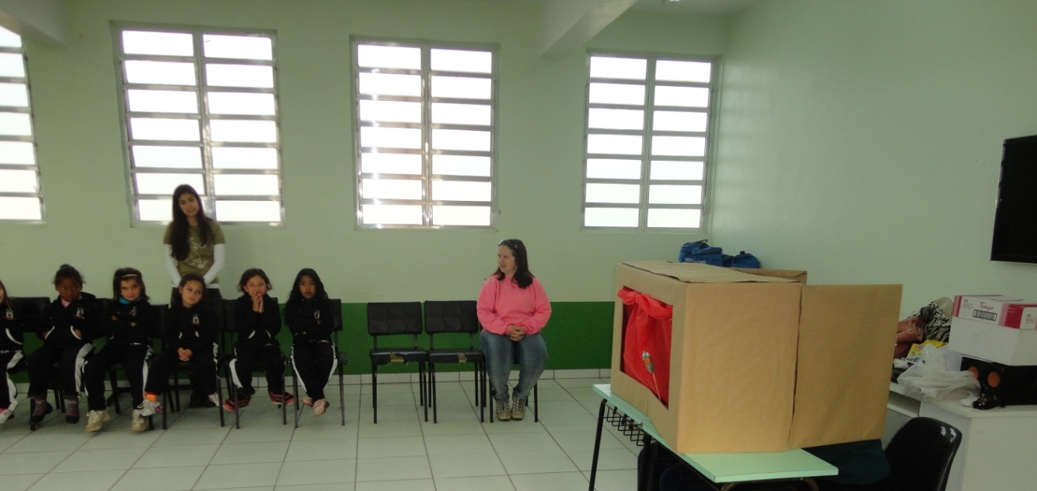
Figura 2. Alunos assistindo à peça de teatro.

Os personagens “animais” do Teatro de Fantoches consistiram em um tatu-galinha (Dasypus novemcinctus), um canário-da-terra (Sicalis flaveola), uma caturrita (Myiopsitta monachus) e uma tartaruga tigre-d’água (Trachemys dorbigni) (Fig.3). Optou-se por essas espécies pela peculiaridade que apresentam na região de serem utilizados para alimentação (tatu) e como animal de estimação (canário-da-terra, caturrita e tartaruga), adequando a ação à realidade dos alunos.
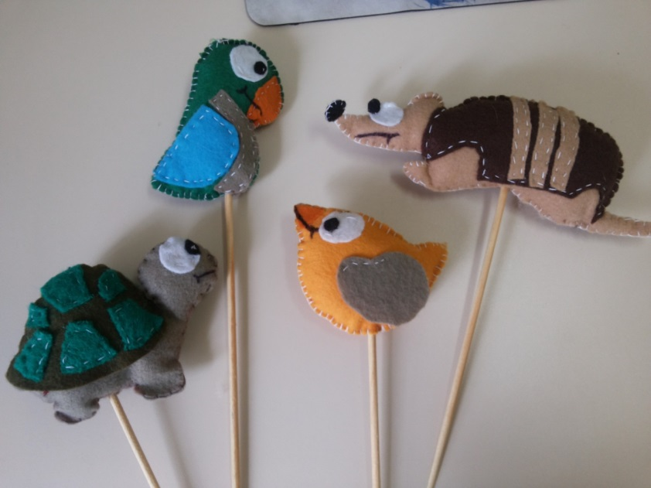
Figura 3. Fantoches utilizados para apresentação teatral: (a) Tartaruga; (b) Caturrita; (c) Canário-da-terra; (d) Tatu;

Além dos animais, foi apresentado o fantoche do Guri que gostava de brincar de bodoque, atirando pedra nos passarinhos e de um Policial Militar da Companhia Ambiental da Brigada Militar (Fig.4), fazendo o papel de educador ambiental ao explicar para o menino o porquê de não poder agir daquela forma com os animais.

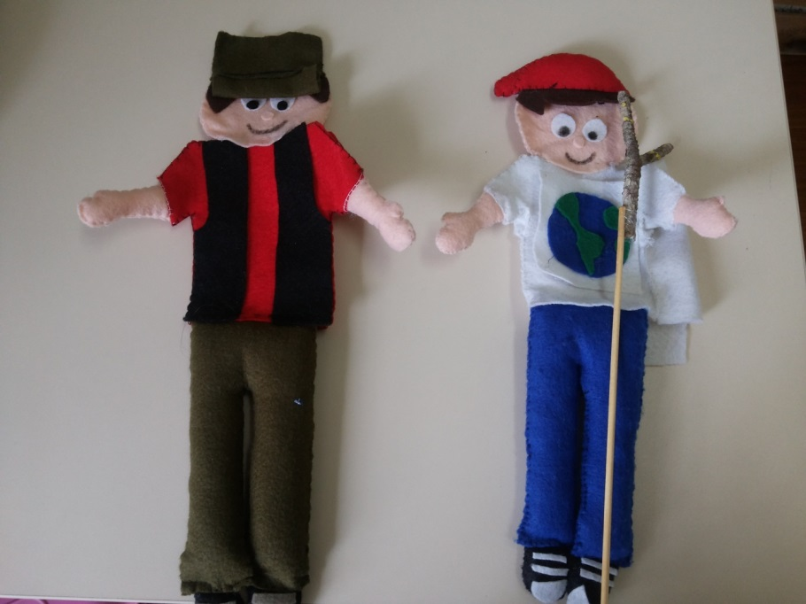
Figura 4. Fantoches utilizados para apresentação teatral: (a) Policial; (b) “Guri” com bodoque;

A história, embora não seguisse um roteiro fixo, apresentava como ideia principal a ação negativa do Guri ao maltratar os animais, atirando pedras ou prendendo as aves em gaiolas. De uma maneira recorrente e incisiva, todas as crianças recriminavam a atitude negativa do personagem, buscando defender os animais.
Em seguida, o outro personagem surge e busca convencer o Guri a não utilizar o bodoque e maltratar os animais. Nesta oportunidade, então, aproveitou-se para inserir os conceitos de tráfico de animais silvestres, cativeiro ilegal e extinção. Com o desenrolar da história o menino se convencia de como deveria agir e passava a ser um multiplicador de atitudes corretas com relação ao meio ambiente, postura aplaudida pelas crianças.
Após as atividades os alunos produziram miniaturas de animais silvestres, manipulando massa de modelar, o que colaborou com as impressões a respeito do aprendizado dos alunos com a atividade (Fig 1.)
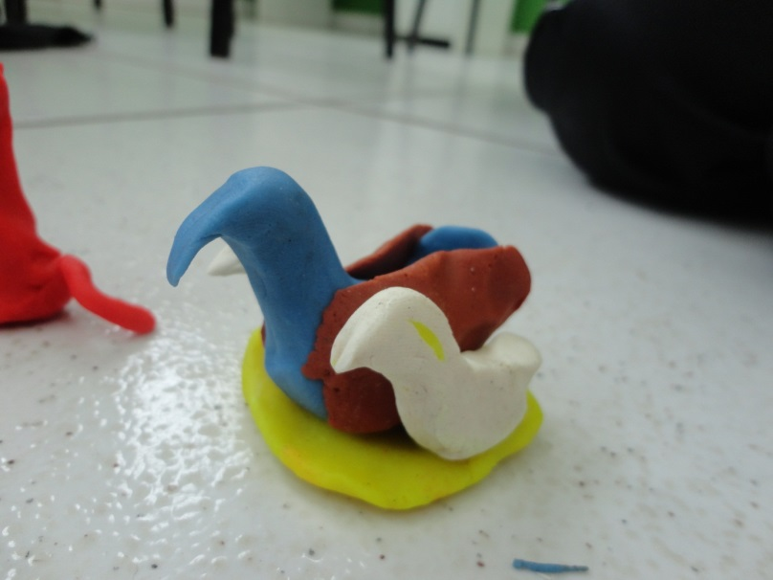
Figura 1. Ave modelada por um aluno.

O teatro de fantoches, embora colocasse as crianças no mundo imaginário, tratava de uma questão ambiental preocupante e real. Assim, prestando atenção na história, os alunos eram levados à sensibilização frente um problema ambiental muito sério, sendo convidados a colaborar como agentes multiplicadores da mensagem. Por outro lado, destaca-se o papel do educador, que deve estar comprometido com a mensagem que deseja transmitir, de maneira responsável e crítica, não apenas utilizando o fantoche para chamar a atenção de seus espectadores, mas buscando desenvolver um conteúdo, evitando assim uma ação reducionista das possibilidades da atividade lúdica (DANTAS et al, 2012).
Guerra et al. (2012) utilizaram o teatro de fantoches na sensibilização ambiental de alunos do ensino fundamental. A metodologia foi considerada significativa, pois motivou a participação de professores e alunos para a realização de outras apresentações na escola. Para os autores, o teatro de fantoches pode e deve ser usado como novas metodologias de ensino, não apenas abordando a Educação Ambiental, mas todos os conteúdos do currículo escolar.
As atividades lúdicas permitem um desenvolvimento mais global e uma visão de mundo mais real porque é por meio das descobertas e da criatividade que a criança se expressa, analisa, critica e transforma a realidade. Quando corretamente aplicada e compreendida, a educação lúdica poderá contribuir para a melhoria do ensino, quer na qualificação ou formação crítica do educando, quer para redefinir valores e para melhorar o relacionamento das pessoas na sociedade (CARVALHO, 2011).
Como a EA, a ludicidade também é um instrumento de sensibilização e emancipação do ser humano, além de extremamente útil na temática ambiental. A EA por meio do lúdico, em diversas atividades, auxilia no desenvolvimento de posturas ambientalmente responsáveis, com o objetivo de apoiar a formação de uma consciência ambiental crítica que leve à transformação de comportamentos.

Jogo de Tabuleiro

O jogo de tabuleiro foi distribuído para aproximadamente novecentos e quarenta alunos do ensino fundamental, com faixa etária variando entre sete e treze anos. Os participantes jogam o dado e, de acordo com o valor obtido devem andar o número de casas correspondentes (Fig.5).

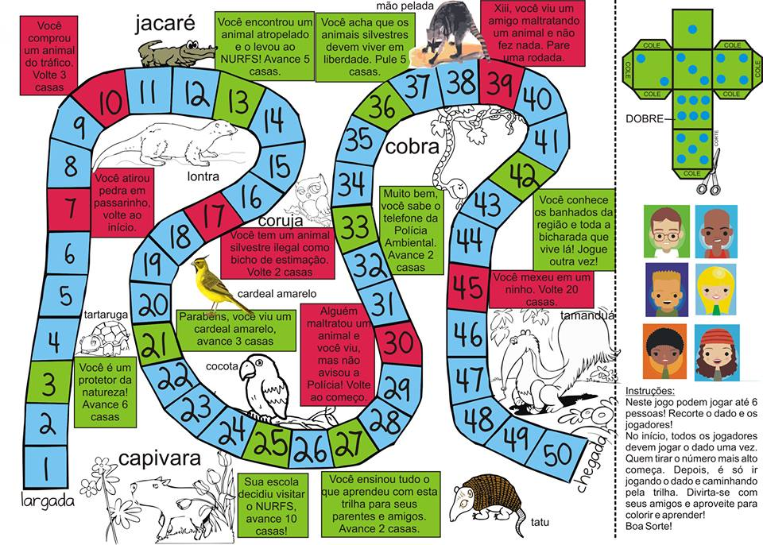Figura 5. Jogo de tabuleiro desenvolvido sobre a temática “animais silvestres, tráfico e cativeiro ilegal”.

O jogo apresenta casas verdes e casas vermelhas. As casas vermelhas estão relacionadas a ações prejudiciais aos animais silvestres, e contém penalidades que vão desde o reinício do jogo, regressão de casas ou pare uma rodada. Já as casas verdes estão relacionadas a ações positivas para os animais silvestres, e contém premiações para o jogador (Tab. 1).

Tabela 1. Descrição das penalidades e premiações para o jogador.
CASAS VERMELHAS | Você atirou uma pedra em um passarinho, volte ao início;  Você tem um animal silvestre ilegal como bicho de estimação. Volte duas casas;  Alguém maltratou um animal e você viu, mas não avisou a polícia. Volte ao começo;  Você comprou um animal do tráfico, volte 3 casas;  Xiii, você viu um amigo maltratando um animal e não fez nada. Pare uma rodada;  Você mexeu em um ninho. Volte 20 casas.
CASAS VERDES | Você é um protetor da natureza, avance 6 casas;  Parabéns, você viu um cardeal amarelo, avance 3 casas;  Sua escola decidiu visitar o NURFS, avance 10 casas;  Você ensinou tudo o que aprendeu com esta trilha para seus parentes e amigos, avance duas casas;  Muito bem, você sabe o telefone da Polícia Ambiental, avance duas casas;  Você conhece os banhados da região e toda a bicharada que vive lá. Jogue outra vez;  Você encontrou um animal atropelado e o levou ao NURFS. Avance 5 casas;  Você acha que animais silvestres devem viver em liberdade. Pule 5 casas.

Além das questões acima, relacionadas ao tráfico e cativeiro ilegal, também foram inseridos no jogo alguns conceitos de animais em extinção e ecossistemas característicos da região, tendo em vista a deficiência de conhecimento dos alunos sobre os ambientes naturais que ocorrem no seu entorno. Optou-se também por incluir desenhos de animais da região para pintura.
Por meio da abordagem didática lúdica do jogo de tabuleiro, espera-se sensibilizar os sujeitos frente ao tema do tráfico de animais silvestres, principalmente quanto ao respeito com os animais em geral e o seu direito à liberdade, bem quanto ao valor intrínseco da natureza, buscando o desenvolvimento de cidadãos conscientes da importância da fauna silvestre para meio ambiente e para a sociedade.
Para Candido e Ferreira (2012), o jogo didático é uma ferramenta válida como recurso de ensino e aprendizagem pela facilidade com que atribui a comunicação e as interações entre as pessoas, auxiliando no processo educativo favorecendo a construção do conhecimento do aluno. Desta maneira, o jogo didático pode ser utilizado como forma complementar de trabalho, sendo intercalado com outras práticas didáticas, diversificando assim as atividades escolares. Ainda, para os autores:
“Utilizando este tipo de recurso, além dos benefícios quanto à aprendizagem, ainda envolvemos mais os alunos com seu objeto de estudo e promovemos uma convivência mais intensa entre os próprios alunos e entre a sala e o professor. Principalmente em temas como este, repudiados por grande parte dos alunos devido à quantidade de informações e, até mesmo, desprestigiado por alguns professores, o jogo desempenha um papel importante, aliando o entretenimento à aprendizagem (p. 11).”

Toscani (2007) considerou o uso de jogos e estratégias lúdicas para atingir objetivos de educação em saúde uma ferramenta útil e de boa receptividade por parte de escolares, especialmente até os onze anos de idade, além valorizar a interação social e o entretenimento.
Neste mesmo sentido, o autor ainda coloca que, para alcançar resultados efetivos, devem-se promover ações educativas paralelas ao jogo, que abranjam não somente as crianças, mas também os pais e o restante da comunidade. Para que o jogo não se torne um evento isolado e sem continuidade é preciso inseri-lo em processos educativos maiores, com ações continuadas de educação ambiental.
Para Santos-Fita e Costa-Neto (2007) o comportamento humano frente aos animais é formado pelo conjunto de valores, conhecimentos e percepções dos indivíduos, o que se traduz nos saberes, crenças e práticas culturais relacionadas com o ambiente de cada lugar.
Assim, a utilização de jogos didáticos como ferramenta de EA para a preservação do meio ambiente é um meio atrativo, dinâmico e interdisciplinar de abordagem, na tentativa de sensibilização dos indivíduos frente o tráfico e o cativeiro ilegal da fauna. Essa sensibilização é um processo, que passa pela etapa de informação do público-alvo para a compreensão da natureza das relações entre ser humano e ambiente e, por fim, pela tomada de consciência dos sujeitos sobre como enfrentar essa problemática.

Considerações Finais

O Programa de Educação Ambiental do NURFS/CETAS busca incluir todas as faixas etárias e níveis socioeconômicos na realização de ações educativas voltadas à preservação da fauna silvestre. Com metodologias apropriadas ao público-alvo, espera-se ter despertado nos sujeitos um novo olhar para os animais silvestres e para a natureza, transbordando o pensamento instituído na sociedade de que estes devem servir ao homem como recursos e diversão, buscando despertar nas crianças respeito e admiração pelos seres vivos.
Tanto o Teatro de Fantoches quanto o Jogo de Tabuleiro obtiveram grande aceitação por parte do público infanto-juvenil ao qual foram destinados. Destaca-se a importância da realização de pesquisas sobre jogos lúdicos desenvolvidos como ferramenta educativa, bem como sua efetividade na sensibilização de sujeitos. Por meio de atividades lúdicas, a criança exercita suas potencialidades, desenvolve o seu lado social, motor e cognitivo e torna-se a construtora ativa do seu conhecimento, com base na sua criatividade e na sua visão de mundo.
Por outro lado, atividades lúdicas fornecem ao aluno um clima motivador, prazeroso e rico, que possibilita o desenvolvimento de habilidades e desperta a participação mais ativa durante a aula.
Ressalta-se que, embora o projeto tenha caráter permanente, com a atuação incisiva e contínua do NURFS/CETAS na sua área de abrangência, grande parte da comunidade da região desconhecia o trabalho desenvolvido, mesmo que atendida direta ou indiretamente pelos resultados de suas ações. Por isso, torna-se necessário permanecer desenvolvendo atividades deste cunho.
É de fundamental importância, para o processo da EA, que os indivíduos se identifiquem como parte do meio ambiente, estando concentrados nas situações ambientais do seu entorno local, dentro da perspectiva histórica, percebendo as causas reais dos problemas. Portanto, é fundamental que sejam executadas ações que possibilitem sensibilizar os indivíduos a respeito da manutenção da biodiversidade da sua região e do país, ameaçada ou não de extinção, reduzindo ou, preferencialmente, anulando o tráfico de animais silvestres, a captura e a criação em cativeiro ilegal, os maus tratos e as mortes de espécies silvestres.
Destaca-se, também, a importância da atividade extensionista na formação integral dos estudantes envolvidos e na contribuição social que a Universidade proporciona às comunidades da área de atuação. Essa atividade permitiu diminuir a distância e o desconhecimento da comunidade em geral no que se refere às ações e atividades desenvolvidas pelo NURFS e CETAS da UFPEL na sua região de influência e no cumprimento de sua finalidade primordial que é a preservação dos animais pertencentes à fauna silvestre brasileira.
E, finalmente, as ações permitiram talvez o primeiro passo para a criação de uma relação mais harmoniosa entre o ser humano e os animais silvestres, pois desenvolver ações de preservação sem considerar o envolvimento das pessoas é condenar qualquer intenção preservacionista ao fracasso.

Referências:

BRASIL. Programa Nacional de Educação Ambiental – PRONEA. Lei nº 9.795, de 27 de abril de 1999. Ministério do Meio Ambiente, Diretoria de Educação Ambiental; Ministério da Educação. Coordenação Geral de Educação Ambiental. - 3. ed - Brasília : Ministério do Meio Ambiente, 2005. 102 p.

BRASIL. Política Nacional de Extensão Universitária. In: XXXI ENCONTRO NACIONAL DO FORPROEX. Carta de Manaus. Maio de 2012. Disponível em http://www.proec.ufpr.br/downloads/extensao/2012/legislacao/Politica%20Nacional%20de%20Extensao%20Universitaria%20maio2012.pdf. Acesso em Junho de 2013.

CANDIDO, C.; FERREIRA, J. F. Desenvolvimento de material didático na forma de um jogo para trabalhar com zoologia dos invertebrados em sala de aula. In: Cadernos de Pedagogia. Vol. 6, Nº 11. São Carlos: 2012.

CARVALHO, Valéria Poletti. O lúdico no processo de ensino-aprendizagem na educação infantil: tecendo saberes/fazeres na Inclusão Escolar. Monografia de Conclusão de Curso de Especialização em Desenvolvimento Humano. Universidade de Brasília. 2011. 82 p.

DANTAS, O. M. S.; SANTANA, A. R.; NAKAYAMA, L. Teatro de fantoches na formação continuada docente em educação ambiental. In: Educação e Pesquisa. v. 38, n. 3. São Paulo, 2012. Disponível em http://www.revistas.usp.br/ep/issue/view/3977. Acesso em 3 de junho de 2013.

GUERRA, Rafael A. Torquemada; GUSMÃO, Christiane R. de Castro; SIBRÃO, Edgard Ruiz. Teatro de fantoches: uma estratégia em educação ambiental. Educação e Pesquisa, São Paulo, v. 38, n. 03, p. 711-726, jul./set. 2012.

PEREIRA, E. N.; SANTANA, M. M. S.; TELES, M. J. L.; SANTOS, E. M. Atividades lúdicas como ferramenta para educação ambiental sobre anfíbios e répteis em unidade de conservação no sertão de Pernambuco. In. Revista Educação Ambiental em Ação. Nº 44. Junho de 2013.

RENCTAS. 1º Relatório Nacional sobre o Tráfico da Fauna Silvestre. Brasília, p.108, 2001 Disponível em: < http://www.renctas.org.br/files/REL_RENCTAS_pt_final.pdf>. Acesso em: 04 jun. 2013.

SILVA, M. M. P.; LEITE, V. D. Estratégias para realização de educação ambiental em escolas do ensino fundamental. Revista Brasileira de Educação Ambiental / Rede Brasileira de Educação Ambiental. - n. 4 (Jul. 2009). -- Cuiabá, Rede Brasileira de Educação Ambiental, 2009. 245 p.

SANTOS-FITA, D. COSTA-NETO. E.M. As interações entre os seres humanos e os animais: a contribuição da etnozoologia. Biotemas, 20 (4): 99-110, dezembro de 2007.

SORRENTINO, M. De Tbilisi a Tessaloniki, a educação ambiental no Brasil. In: JACOBI, P. et al. (orgs.). Educação, meio ambiente e cidadania: reflexões e experiências. São Paulo: SMA. p.27-32, 1998.

TOSCANI, N.V et al. Desenvolvimento e análise de jogo educativo para crianças visando à prevenção de doenças parasitológicas. Interface – Comunic., Saúde, Educ., 2007.

VIGOSTKI, L. S. A formação social da mente. 7ª ed. São Paulo: Martins Fontes, 1991.

WEBSTER, D. The Looting and Smuggling and Fencing and Hoarding of Impossibly Precious, Feathered and Scaly Wild Things. N.Y. TIMES MAG: New York, n. 28, 1997.

WORLD SOCIETY TO PROTECTION FOR THE ANIMALS. Silvestre não é pet. 2010. Disponível em http://www.wspabrasil.org/latestnews/2010/Documentario-Silvestre-nao-e-PET-discute-posse-de-animais-silvestres-fora-da-natureza.aspx. Acesso em Junho de 2013.

Bióloga do Núcleo de Reabilitação de Fauna Silvestre e Centro de Triagem de Animais Silvestres, Universidade Federal de Pelotas, Doutoranda do Programa de Pós Graduação em Educação Ambiental, Fundação Universidade do Rio Grande, biogre@gmail.com.
Bióloga, Mestranda do Programa de Pós Graduação em Ecologia - Universidade Estadual de Campinas; camilaai@hotmail.com.
Guri é o termo regional utilizado para menino, garoto.
Bodoque é o termo regional utilizado para atiradeira, estilingue.
A Companhia Ambiental da Brigada Militar (CABM - Polícia Militar do Estado do Rio Grande do Sul) é responsável pela ação fiscalizatória ambiental na região, assim como o Instituto Brasileiro do Meio Ambiente (IBAMA).

